德仪设备 厦门德仪设备有限公司
公司网址：www.xmdeyi.com

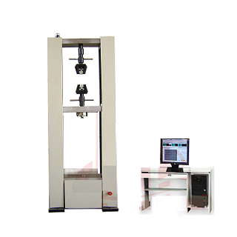  微机控制电子式万能试验机  产品说明：  DEW-100主要用于金属、非金属等材料的拉伸、压缩、弯曲等试验。广泛应用于钢铁冶金、厂矿企业、质量监督、大专院校、科研院所、建工建材、航空航天等行业的材料分析、检验与监督。  产品特点：  DEW系列微控万能材料试验机整机外型专业设计，主机框架结构简单、刚度大、精度高。该系列试验机采用伺服电机系统驱动高精度丝杠副，带动横梁上下移动，实现试验机拉伸、压缩、弯曲等试验。计算机控制系统实现了试验力、试样变形和横梁位移等参量的多种控制和符合国家标准GB228－2002《金属材料室温拉伸试验方法》要求的数据处理方法。分为单空间、双空间两种机型，可配高低温环境箱、高温炉等多种附属装置。 | 规格及其参数：  - 试验机指标：最大试验力100KN  - 试验力准确度等级1级  测量范围：0.4%-100% 即2KN~100KN  准确度：优于示值的±1％  分辨率：±200000码,且全程分辨率不变  - 位移：分辨率0.001mm，测量精度优于示值的±0.5％  - 速度:0.05~500mm/min，测量精度优于示值的±0.5％  - 拉伸行程：大于600mm，拉伸宽度450mm(主机两立柱净宽度450mm)  6、力控速率调节范围：0.01-10%FS/S；  7、力控速率相对误差：设定值的±1%以内；  8、变形速率调节范围：0.02—5%FS/S；  9、变形控制速率相对误差：速率 < 0.05%FS时，为设定值的±2%以内；  速率≥0.05%FS时，为设定值的±0.5%以内；  - 横梁速度相对误差：速率 < 0.5mm/min时，设定值的±1.0%以内；  速率≥0.5mm/min时，设定值的±0.2%以内；  - 恒力、恒变形、恒位移控制范围：0.5%~100%FS；  - 恒力、恒变形、恒位移控制精度：设定值<10%FS时，  为设定值的±1%以内；设定值≥10%FS时，为设定值的±0.1%以内；  - 保护功能：超载保护，限位保护，过流过压超温保护  - 主机外型尺寸（长×宽×高）：500×700×2100mm  - 主机重量：约800Kg  - 主机电源：1.5kW、AC220V±10%、50Hz

地址：厦门金尚路金泰里98号 TEL：0592-5251436、5253673 FAX：0592-5253673

